「平成２１年度全国エコツーリズム推進セミナー」開催のご案内
2009/12/17

１．開催主旨について
平成20年に施行された「エコツーリズム推進法」に基づく全体構想の認定に向けて、各地域では着々と取り組みが進められており、既に「飯能市エコツーリズム推進協議会」の全体構想が第1号の認定を受けております。また、各種メディア、旅行商品においてもエコツーリズム、エコツアーといった言葉が散見され、一般の人々への認知も広がりつつあり、エコツーリズムを通じた自然環境の保全、観光振興、地域振興、環境教育の推進への期待が高まっております。
本セミナーでは、エコツーリズムに関わっている、もしくは、今後関わろうとする団体、個人などを対象として、昨年に引き続きエコツーリズム推進法に対する普及啓発を行うとともに、各地域の実践的な取組事例をベースとした積極的な意見交換の場を設けることにより、実践的、現実的なエコツーリズム推進の手がかりをつかんでいただくとともに、地域の「全体構想」の策定に向けた地域の取り組みを後押しし、エコツーリズム推進に寄与することを目的として開催いたします。

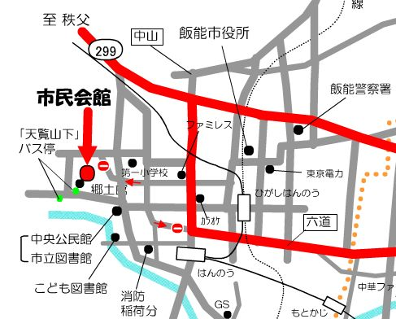
２．開催概要について
- テーマ：エコツーリズムのさらなる推進に向けて
～自然観光資源の保全と活用を通じた地域振興～

- 日 程：平成22年1月14日（木）～15日（金）
14日（木）：13:00～17:00
15日（金）：09:30～12:30
※なお、15日13時30分から飯能市のエコツアーが
実施されます。
- 会 場：飯能市市民会館
〒357-0063 埼玉県飯能市飯能226-2
TEL：042-972-3000 FAX：042-972-3007
- 対 象：エコツーリズムの推進に意欲をお持ちの団体・個人のみなさま（市町村、観光協会、商工会議所、
商工会、ガイド等事業者、地域住民、NPO法人など）。
- 参加費：無料
※15日（金）午後に実施される飯能市エコツアーへの参加者は別途参加料が必要です。
詳しくは、P9「飯能市エコツアーのご案内」をご覧ください。
- 主 催：環境省
- 後 援：未定
- 協 力：NPO法人日本エコツーリズム協会

３．参加のお申し込みについて
- 様式１「全国エコツーリズム推進セミナー参加申込書」に必要事項を記入の上、１月７日（木）までに事務局までお申し込みください。
- 飯能市エコツアーへの参加につきましても、様式１「全国エコツーリズム推進セミナー参加申込書」を使用してお申し込みください。

４．開催プログラムの概要について

（１）第１日目 （大賞表彰、基調講演、基調報告）
（総合司会：未定）
 | 会場：小ホール
13:00-13:10 | 開会
13:10-13:50 | 第５回エコツーリズム大賞表彰式 | ・受賞団体紹介  ・講評  ・表彰状授与  ・大賞受賞者挨拶
13:50-14:00 | （休憩）
14:00-15:30 | 基調講演 | 演題：「エコツーリズムの魅力―日本の自然と文化の楽しみ方」  講師：東京情報大学環境情報学科 教授 ケビン・ショート氏
15:30-15:40 | （休憩）
15:40-16:00 | 基調報告１ | 演題：「エコツーリズム推進法をめぐる動向」  講師：環境省自然環境局総務課自然ふれあい推進室長 堀上 勝
16:00-17:00 | 基調報告２ | エコツーリズム推進法に基づく全体構想認定を受けた団体からの報告  演題：自然と文化を生かした里地里山のエコツーリズムの実践～飯能市民の取り組み  講師：飯能市エコツーリズム推進協議会 会長 犬井 正氏

（２）第２日目 （事例報告、総括パネルディスカッション、質疑）
（総合司会：未定）
 | 会場：小ホール
09:30-10:00 | 事例報告１ | 演題：「慶良間地域におけるエコツーリズムの取り組み」  講師：慶良間サンゴ礁保全利用部会 理事 森山 敦氏
10:00-10:30 | 事例報告２ | 演題：「コウノトリと共生する地域づくりとツーリズムへの取り組み」  講師：ＮＰＯコウノトリ湿地ネット 副代表 佐竹 節夫氏
10:30-11:00 | 事例報告３ | 演題：「自然のめぐみとのつながりを考えるほんもの体験」  講師：越後田舎体験推進協議会 事務局長 小林 美佐子氏
11:00-11:10 | （休憩）
11:10-12:20 | 総括パネルディスカッション、質疑 | 司会：（財）日本生態系協会 地域計画室長 城戸 基秀氏  登壇者：事例報告の各講師、環境省担当官
12:20-12:30 | 閉会 | ※総合司会より閉会を宣言
※なお、閉会後に飯能市のエコツアーが実施されます（事前にお申し込みが必要です）。詳しくは、P9「飯能市エコツアーのご案内」をご覧ください。
※プログラム、講演者は諸事情により変更になることがございますので、あらかじめご了承ください。

５．会場までの交通アクセスについて
- 会場の飯能市市民会館には駐車場（無料）がございますが、駐車スペースに限りがありますので、できるだけ公共交通機関の利用をお願いいたします。最寄り駅は、飯能駅、東飯能駅です。
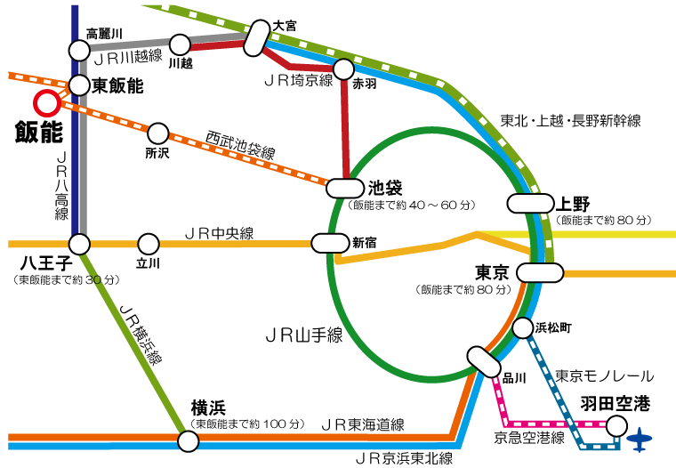
※都内近郊の路線図と主要駅からのおおよその所要時間です。
詳細は交通機関各社へお問い合わせください。

（１）鉄道とバスによる交通アクセス

●鉄道（西武池袋線を利用）
- 都内池袋から西武池袋線で飯能行きまたは西武秩父行き電車で40分から１時間

●鉄道（JR線を利用）
- JR八王子駅（東京都）からJR八高線で川越または高麗川行きで約40分
- JR大宮駅（埼玉県）から埼京線で川越経由、東飯能行きで約１時間

●バス（国際興業バスを利用）
- 飯能駅北口から国際興業バスに乗車し、「天覧山下」バス停下車

（参考）
※都内主要駅から池袋駅まで
JR東京駅 →（東京メトロ・丸ノ内線で約20分）→ 東京メトロ池袋駅
JR品川駅 →（JR山手線外回りで約30分）→ JR池袋駅
JR上野駅 →（JR山手線内回りで約20分）→ JR池袋駅
JR新宿駅 →（JR山手線外回りで約10分、またはJR埼京線快速で約5分） →JR池袋駅

※池袋駅～会場まで

（西武池袋駅～飯能駅まで）
池袋駅から →（西武池袋線・快速急行：約45分、急行：約50分、準急：約60分）→ 飯能駅

（飯能駅～会場まで）
飯能駅北口から国際興業バスに乗車し、「天覧山下」バス停下車（※バス路線・時刻は下記を参考にしてください）
・12:20飯能駅発【飯05】―12:27天覧山下下車（170円）
・12:33飯能駅発【飯07】―12:37天覧山下下車（170円）
・12:35飯能駅発【飯03－2】―12:42天覧山下下車（170円）

（２）自動車による交通アクセス

●高速道路利用の場合
- 関越自動車道鶴ヶ島JCから圏央道狭山・日高IC下車、約15分

●一般国道利用の場合
- （東京都八王子方面から）国道16号線入間市内から、国道299号線バイパスで約15分
- （大宮・川越方面から）国道16号線狭山市内 交差点から約25分

６．セミナー当日の受付について
- 当日、会場の小ホール入り口で受付手続きをお願いします。この際に、申し込み後に事務局からEメール、またはFAXで送付する「申込受理票」を受付担当の者にお渡しください。
- なお、弁当の申し込みをされた方は一人500円、飯能市エコツアーに申し込みをされた方は参加費一人1,000円（※弁当代は含みません）をお支払いください。（※弁当、飯能市エコツアーのお申し込みは「申込受理票」で確認いたしますので、特にお忘れにならないようご注意ください）。

７．お食事場所について
- 会場は繁華街からやや離れておりますので、事前にお調べいただく等のご対応をお願いします。

（１）15日（金）昼食のお弁当予約について
- 15日（金）の昼食についてはお弁当の予約を承ります。お弁当は１種類で500円です。お弁当をご希望の方は、様式１「全国エコツーリズム推進セミナー参加申込書」の所定の欄にご記入ください。
- 代金は、14日または15日の受付時にお支払いください。
- 現地会場でのお申し込みはお受けできません（事前予約のみです）ので、あらかじめご了承ください。

（２）その他の飲食店情報について
- 別紙「食事処マップ」、および下記ウェブサイトをご参考ください。

●社団法人飯能青年会議所 うどんマップ「武州飯能うどん」
http://hanno.jaycee.or.jp/udon.html

８．宿泊施設のご案内
- 宿泊施設については、各自で予約・手配をいただきますようお願いします。参考までに、飯能市内の宿泊施設リストを掲載します。

宿泊所名 |  | 所在地 | 会場までの想定時間（車） | 電話 | バス送迎
旅館 | 八高屋旅館 | 飯能市東町2-5 | 15分 | 042-972-2621
旅館 | 吉村旅館 | 飯能市仲町8-3 | 5分 | 042-972-2705
旅館 | 奥むさし旅館 | 飯能市仲町24-8 | 3分 | 042-973-2766
民宿 | 民宿 川波 | 飯能市白子204 | 20分 | 042-978-1493
ホテル | 飯能プリンスホテル | 飯能市仲町11-21 | 5分 | 042-975-1111 | ○
ペンション | ゲストハウスヴィラージュ飯能 | 飯能市双柳1370-2 | 15分 | 042-972-4018
ビジネスホテル | ビジネスホテルおがわ | 飯能市仲町20-17 | 3分 | 042-974-2432
ビジネスホテル | ビジネスホテルあづま | 飯能市東町6-14 | 5分 | 042-974-0766
ホテル | 飯能第一ホテル | 飯能市仲町12-15 | 5分 | 042-972-1212
ホテル | マロウドイン飯能 | 飯能市双柳105-8 | 10分 | 042-974-4000 | ○
民宿 | 民宿 山彦 | 飯能市苅生272 | 15分 | 042-972-4546
ホテル | 奥武蔵あじさい館 | 飯能市吾野72 | 30分 | 042-978-2888
民宿 | 西山荘・笑美亭 | 飯能市上名栗1753 | 50分 | 042-979-0164
民宿 | 民宿 すわや | 飯能市上名栗1067-4 | 40分 | 042-979-0339
民宿 | 民宿 河鹿荘 | 飯能市下名栗422 | 40分 | 042-979-0173
旅館 | 名栗温泉 大松閣 | 飯能市下名栗917-1 | 40分 | 042-979-0505
民宿 | 民宿 朋泉荘 | 飯能市上名栗298-1 | 40分 | 042-979-0125
※飯能市ホームページを参考に作成（※営業期間外、休業中の施設を除く）
http://www.city.hanno.saitama.jp/syoukoukankou/kankou/yado.htm
※宿泊施設のご予約につきましては、各施設に直接お問い合わせください。
※会場への送迎については、各施設（○印の施設）でご協力いただけますが、詳細については予約時にご自身でご確認ください。

９．エコツーリズムに関するパンフレットの設置について（希望者のみ）
- 当日は会場待合スペースに、パンフレット設置用テーブル（長机）を用意いたします。
- この機会に、各団体のエコツーリズムに関する活動やエコツアー商品をPRしていただければ幸いです。（※会場の都合上、ポスター等の壁面展示はできませんので、あらかじめご了承ください。）

（１）パンフレット展示・配布ができる団体、配布できるパンフレット
- エコツーリズムに取り組んでいる団体・企業に限ります。
- パンフレットの内容は、エコツーリズムの普及啓発、活動内容の紹介、エコツアー商品の紹介などの内容を含むものとします。
- 団体等の会員募集パンフレットはご遠慮ください。
- 会場スペースの都合上、パンフレットは１団体につき２種類迄とさせていただきます。
- 会場スペースの都合上、設置しきれない場合はお断りすることもございます。

（２）パンフレットの搬入等について
- 当日会場に直接持参していただければ幸いです。持参が難しい場合は本セミナー事務局の財団法人日本交通公社に宛てて、１月７日（木）迄（必着）に送付してください（送料はご負担ください）。
- 参加者数は200名程度を想定しております。
- 終了後、残部は返却しませんので、あらかじめご了解ください。

【送付先】
全国エコツーリズム推進セミナー事務局 （財）日本交通公社 観光調査部 越野、吉谷地、菅野
電 話：03-6689-4214 FAX：03-5208-4706 Eメール：eco-jimu@jtb.or.jp
所在地：〒100-0005 東京都千代田区丸の内1-8-2 第一鉄鋼ビル9階

（３）パンフレット設置の申し込みについて
- 様式２パンフレット設置申込書に必要事項を記入の上、お申し込みください。
- 内容、サイズ、分量等について、事務局から確認させていただく場合がございます。
様式１ 全国エコツーリズム推進セミナー参加申込書 申し込み日：平成 年 月 日
FAX：03-5208-4706 E-mail：eco-jimu@jtb.or.jp 申込〆切：１月７日（木）

●参加を申し込まれる方（※6名以上の場合は、本申込書を複数ご使用ください）
 |  |  | 14日の参加 | 15日の参加 | 15日昼食の  弁当手配 | 飯能市  エコツアー
 | ご所属・役職 | お名前  （フルネーム） | 参 加（○）  不参加（×） | 参 加（○）  不参加（×） | 注文する（○）  注文しない（×）※\500 | 参加（ＡＢＣのいずれか）  不参加（×）  ※参加料\1,000
1 |  |  | ※○か× | ※○か× | ※○か× | ※ABCか×
2 |  |  | ※○か× | ※○か× | ※○か× | ※ABCか×
3 |  |  | ※○か× | ※○か× | ※○か× | ※ABCか×
4 |  |  | ※○か× | ※○か× | ※○か× | ※ABCか×
5 |  |  | ※○か× | ※○か× | ※○か× | ※ABCか×

●お申し込みについての当方からのご連絡先（※代表者1名のご連絡先をお書きください。）
ご所属・役職 |  | お名前
電話 |  | FAX
Eメール

※個人情報のお取り扱いについて
ご記入いただいた個人情報につきましては、本セミナーの運営に係る事務作業（内容確認のためのご連絡を含む）にのみ使用いたします。個人情報の取り扱いに関する詳細につきましては、業務委託先である財団法人日本交通公社のホームページ：http://www.jtb.or.jp/をご参照ください。上記事項を踏まえて、同意いただける場合は、上覧にご記入ください。

※お申し込み・お問い合わせ先
全国エコツーリズム推進セミナー事務局 （財）日本交通公社 観光調査部 越野、吉谷地、菅野
電 話：03-6689-4214 FAX：03-5208-4706 Eメール：eco-jimu@jtb.or.jp
所在地：〒100-0005 東京都千代田区丸の内1-8-2 第一鉄鋼ビル9階

様式２ パンフレット設置申込書 申し込み日：平成 年 月 日
（※パンフレット設置を希望されない方は様式２の送付は不要です。）
FAX：03-5208-4706 E-mail：eco-jimu@jtb.or.jp 申込〆切：１月７日（木）

●予定するパンフレットの内容、サイズ、分量
全国エコツーリズム推進セミナー開催中に貴団体のパンフレット配布を希望される方は、予定するパンフレットの内容、サイズ、分量をご記入ください。（※参加者は200名程度を想定しています。）
 | 主な内容  （※箇条書き） | サイズ  （例 A4、A3、○cm×○cm） | おおよその部数 | 搬入方法  （どちらかに○）
パンフレット１ |  |  |  | 会場に持参  事前に郵送
パンフレット２ |  |  |  | 会場に持参  事前に郵送

●お申し込みについての当方からのご連絡先
ご所属・役職 |  | お名前
電話 |  | FAX
Eメール

※個人情報のお取り扱いについて
ご記入いただいた個人情報につきましては、本セミナーの運営に係る事務作業（内容確認のためのご連絡を含む）にのみ使用いたします。個人情報の取り扱いに関する詳細につきましては、業務委託先である財団法人日本交通公社のホームページ：http://www.jtb.or.jp/をご参照ください。上記事項を踏まえて、同意いただける場合は、上覧にご記入ください。

※お申し込み・お問い合わせ先
全国エコツーリズム推進セミナー事務局 （財）日本交通公社 観光調査部 越野、吉谷地、菅野
電 話：03-6689-4214 FAX：03-5208-4706 Eメール：eco-jimu@jtb.or.jp
所在地：〒100-0005 東京都千代田区丸の内1-8-2 第一鉄鋼ビル9階

別紙 飯能市エコツアーのご案内
エコツーリズム推進法
全体構想認定第1号！

1月15日（金）の全国エコツーリズム推進セミナー終了後、飯能市のエコツアーが実施されます。なお、ご参加には事前の申し込みが必要ですので、ご参加を希望される方は「全国エコツーリズム推進セミナー参加申込書」よりお申し込みください。飯能市では、約30の市民団体が、身近な自然や生活文化を題材として、地域の人が地域のことばで地域をガイドするエコツアーを実施しています。
是非ともこの機会に飯能市のエコツアーを体験してください。
Ａ 谷津田の水辺づくりツアー（所要時間 2時間30分程度）
飯能のシンボル天覧山。そこに谷津田と呼ばれる休耕田の谷があります。この谷津田でホタルやトンボなどの生き物を呼び戻す水辺づくりを楽しみましょう。水辺づくりは泥んこになります。楽しみながら自然の大切さを学ぶツアーです。 | 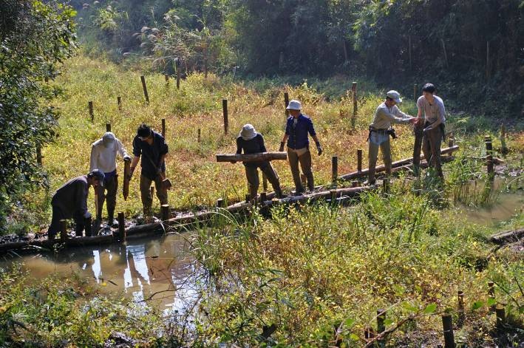
定員：15名 参加費：1,000円（ガイド、保険）
持ち物：汚れてもよい服装（長靴は用意してあります）、飲み物、雨具など
実施者：NPO法人天覧山・多峯主山の自然を守る会
Ｂ 魅力再発見！里山お散歩ツアー（所要時間 2時間30分程度）
まちなかからすぐそば、天覧山とその周辺の里山には、飯能の自然や文化の魅力がギュッとつまってます。森の小道や湿地を散策しながら、山の生き物や天覧山にまつわる数々の話を楽しくご案内します。山頂では、澄んだ空気を楽しみながら、飯能銘菓とお茶で一服。普段は気づかない里山の魅力を見つけに行きましょう。 | 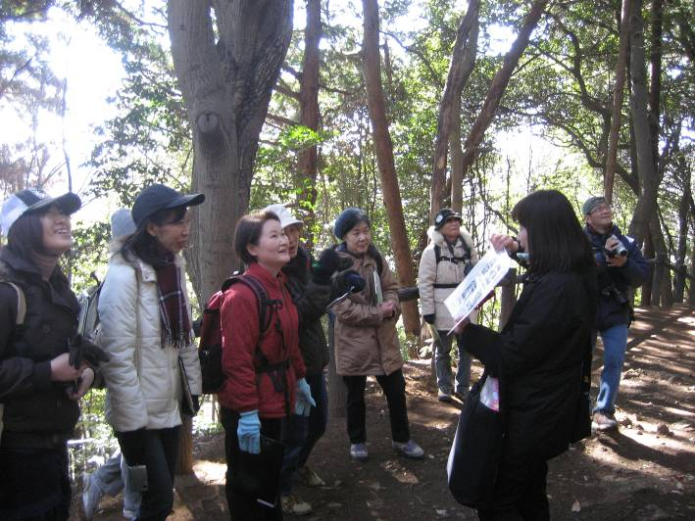
定員：15名 参加費：1,000円（ガイド、保険）
持ち物：歩きやすい服装、飲み物、雨具など
実施者：飯能名栗エコツーリズム活動市民の会
Ｃ まちなかぶらり旅～飯能銘菓を訪ねて～（所要時間 2時間30分程度）
まちなかをぶらりと散策し、和菓子屋さんに立ち寄ります。  代々受け継がれてきた秘伝の味、伝統の技など、ものづくりに対する思いや食文化の継承の難しさなど店主のお話に耳を傾けます。のんびりと食べ歩きしながら、飯能の街並みの移り変りや昔と変わらず今も守られている路地裏の風景など、まちなかの魅力を再発見しましょう。 | 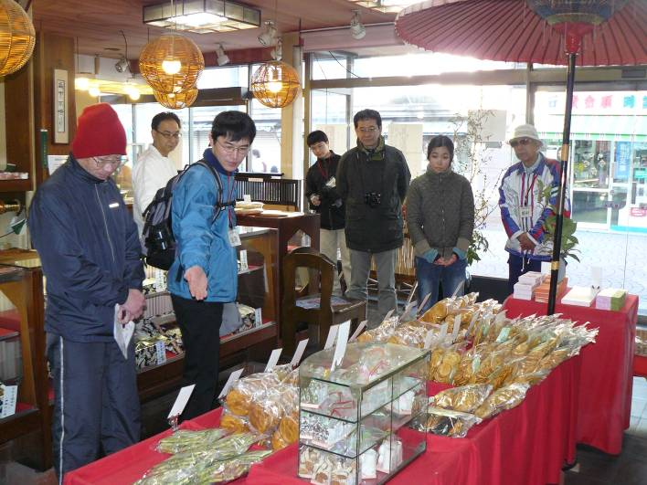
定員：15名 参加費：1,000円（ガイド、保険）
持ち物：歩きやすい服装、飲み物、雨具など
実施者：飯能名栗エコツーリズム活動市民の会

●飯能市エコツアーの実施者について
「飯能名栗エコツーリズム活動市民の会」
エコツーリズムの活動を通じて、飯能名栗の自然、歴史・文化を守り、楽しもうという市民の集いです。訪れる方に飯能名栗の自然、歴史・文化、知られざる魅力をご案内します。
※「飯能名栗エコツーリズム活動市民の会」の活動内容の詳細は、下記をご覧ください。
http://hanno-eco.com/cn22/cn34/pg218.html

「NPO法人天覧山・多峯主山の自然を守る会」
天覧山・多峯主山を中心として、飯能市の歴史、文化、自然環境を保全し、後世に伝えていくことを目的に活動している団体です。（略称：てんたの会）
※「NPO法人天覧山・多峯主山の自然を守る会」の活動内容の詳細は、下記をご覧ください。http://www.tenranzan.com/

●お申し込み、お問い合わせ先
本エコツアーへのお申し込みは、「全国エコツーリズム推進セミナー参加申込書」内のエコツアーへの参加希望欄に必要事項（参加希望者、参加したいエコツアー）を記入の上、全国エコツーリズム推進セミナー事務局までお申し込みください。
全国エコツーリズム推進セミナー事務局 （財）日本交通公社 観光調査部 越野、吉谷地、菅野
電 話：03-6689-4214 FAX：03-5208-4706 Eメール：eco-jimu@jtb.or.jp
所在地：〒100-0005 東京都千代田区丸の内1-8-2 第一鉄鋼ビル9階
※なお、エコツアーの実施内容の詳細に関するお問い合わせは、飯能市環境部エコツーリズム推進室（担当：大野、利根川 電話：042-973-2123／メール：eco2@city.hanno.saitama.jp）までお願いします。
